ARBEIDSPLAN 9C

Veke 43 (2): 20.oktober – 24.oktober

Lagkapteinar: Astrid og Eirin
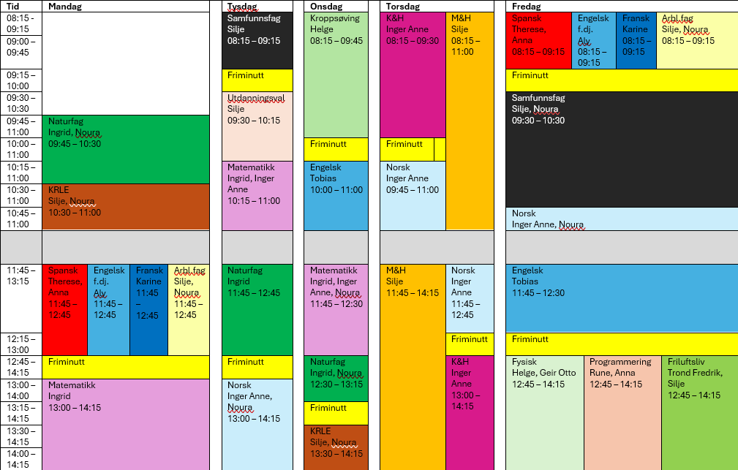
PERIODE 2: Klassen som eit lag.

Ver den beste utgåva av deg sjølv!
LUNSJ KVAR DAG KL.11:15-11:30
Hugs denne veka:
Onsdag: Prøve i naturfag
Fredag – MOT 9-11
Fredag – Innlevering Engelsk movie review
Ta med pc til arbeidslivsfag mandag – det skal skrives egenvurdering

Hugs neste veke:

Silje Skillingstad
silje.skillingstad@austevoll.kommune.no
Ingrid Møgster
ingrid.mogster@austevoll.kommune.no

PERIODE 2: «KLASSEN SOM EIT LAG»
FAG | Mål: Du skal kunne | FAG | Mål: Du skal kunne
LÆRESTRATEGI |  | FRANSK
NORSK | Kjenne til målmerke frå ulike dialektar.  Vite kva multietnolektisk stil er.  Trene på lesekondis | SAMFUNNSFAG | Planleggje ein podcast om ulike tema.
MATEMATIKK |  | KRLE | Fordjupe deg om hinduismen.
ENGELSK | Write a movie review | NATURFAG | Prøve i naturfag.
SPANSK | Fortelje om eit spansktalande land | KROPPSØVING
MAT OG HELSE | - Kjenne til dei ulike matvaregruppene og kva slags næringsstoff dei bidreg med i kosthaldet vårt.  - Kjenne til kostråda frå Helsedirektoratet.  - Kunne sjå samanhengar mellom matvaregrupper og næringsstoff som kroppen treng, og som er viktige for god helse. | ARBEIDSLIVSF. | - produsere og levere varer og tjenester etter kvalitetskrav  - samarbeide, fremme forslag og delta i beslutninger i et arbeidsfellesskap  - ivareta bærekraftige prinsipper i alle deler av arbeidsoppdraget
ENGELSK FORDJ. | - Reflektere over variasjon i tenkesett, kommunikasjonsmoønstre og samhandlingsformer i den virtuelle og vikelige verden.  - Utforske og sammenligne språkbruk og virkemidler i ulike medier og sammenhenger.  - Presentere selvvalgte interesseområder. | FYSISK, AKTIVITET OG HELSE
PROGRAMMERING |  | FRILUFTSLIV | Planleggje og gjennomføre ein tur i naturen på eige hand.

Dag | Heimearbeid | På skulen
Måndag
NATURFAG |  | Repetisjon/øve til prøven på onsdag.
KRLE |  | Jobbe med oppgåva om hinduismen.
SPANSK |  | Jobbe med presentasjonen
ENGELSK FORDJUPNING |  | 30miin reading – Remember your book.  Fill out our reading reflections
FRANSK
ARBEIDSLIVSFAG |  | Julemesseprosjekt  Ta med pc til arbeidslivsfag mandag – det skal skrives egenvurdering
MATEMATIKK |  | Arbeid med oppgåve 2.8-2.16 side 89-91 i Maximum
Tysdag
SAMFUNNSFAG | Tenk over kva som er viktig å ha med i ein podcast. Korleis skal de snakke i ein podcast slik at andre har lyst til å lytte til din podcast? | De skal lage ein podcast om ulike tema, oppgåva blir delt i Teams når samfunnsfagtimen startar.
UTDANNINGSVAL
MATEMATIKK | Rekn oppgåve 2.14 2.15 og 2.16 side 91 i Maximum | Komplementære hendingar side 92 i Maximum. Rekn oppg. 2.17-2.20 side 92
NATURFAG | Øv (masse!) til naturfagprøven på onsdag. | Repetisjon/øve til prøven på onsdag
NORSK | Les i valfri tekst i minst 15 minutt for å trene lesekondis. | Arbeide med ulike målmerke for dialektar.  Lese i Mia har forlatt chatten.
Onsdag
KROPPSØVING
ENGELSK | Work with your movie review. | We will continue working with the movie review.
MATEMATIKK |  | Frå erfaring til sannsyn.
NATURFAG | Øv til naturfagprøven! | Prøve i naturfag, kap 2 Kjemiske modellar, side 40-56.
KRLE |  | Jobbe med oppgåva om hinduismen.
Torsdag
KUNST OG HANDVERK |  | Glasere maskene. Måle ferdig biletet.
NORSK | Les i valfri tekst i minst 15 minutt for å trene lesekondis. | Arbeide med multietnolektisk stil.  lese i Mia har forlatt chatten.
MAT OG HELSE | Oppgåve på teams. Ideskisse til noko du kunne tenkt deg å lage og selge på julemessa. | - Raud saft  - Knekkebrød  - Granola  - Chilimarmelade  - Klementinmarmelade  - To typer lefse
Fredag
SPANSK | Jobb med presentasjonen | Jobbe med presentasjonen til du skal i MOT  Du er i språkfag fram til kl. 09:00, då er det MOT fram til lunsj
ENGELSK FORDJUPNING
FRANSK | Pugg orda på side 38. Det blir ein liten test med teikning av personar.  På skulen tek vil ein liten test der de skal teikna det som lærar beskriver. Prøver oss på kortskalle etterpå.
ARBEIDSLIVSFAG
SAMFUNNSFAG
NORSK
ENGELSK | Work with your movie review. | We will work with and submit the Movie review.
FYSISK, AKTIVITET OG HELSE
PROGRAMMERING |  | Fagsamtaler  Koding i Phyton
FRLIUFTSLIV | Husk at du må gjennomføre turen på eige hand innan 30.okt. | Avsp

